คู่มือการป้องกันภัยพิบัติ

外国住民のための防災ガイド

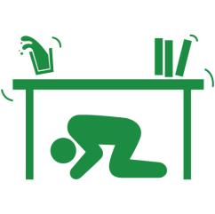
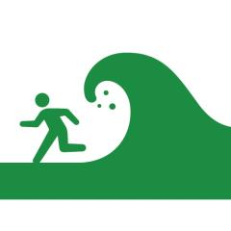

タイ語版（ฉบับภาษาไทย）

外国住民のための防災ガイド
発行・編集 上郡佐用ロータリークラブ
〒678-1233 兵庫県赤穂郡上郡町大持２７８
上郡商工会館内
TEL：0791-52-3710 FAX：0791-52-3833
E-mail:kamigori@gold.ne.jp
HomePage:http://kamigori.ri2680.org/

協 力 佐用国際交流協会

M E M O

〔避難カード บัตรประจำตัวอพยพ〕

名前 | ชื่อ
生年月日 | วันเดือนปีเกิด
性別 | เพศ
血液型 | หมู่เลือด
国籍 | สัญชาติ
住所（日本）  （母国） | ที่อยู่ (ในประเทศญี่ปุ่น)
 | ที่อยู่ (ภูมิลำเนาเดิม)
電話番号（日本）  （母国） | หมายเลขโทรศัพท์ (ญี่ปุ่น)  (ภูมิลำเนาเดิม)
勤務先（会社名） | ที่ทำงาน  (ชื่อบริษัท)
会社電話番号 | หมายเลขโทรศัพท์  ของบริษัท
避難場所 | สถานที่หลบภัย

１

１〔地震〕
◎家の中で地震があったとき
①固定されてないテレビ、家具から離れてください。
②テーブルの下に入って身を守ってください。
③地震が止まったらガスの火を消してください。
④扉や窓を開けて避難口を確保してください。
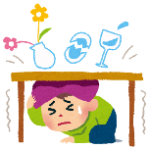
⑤落下物があったり、余震があるかもしれません。あわてて外に出ないようにしてください。

◎外にいるとき
建物の近くを歩いていたら
- カバンで頭を守ってください。上から看板、ガラスなどが落ちてくるので気をつけてください。
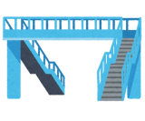

２
M E M O

〔上郡町役場〕
住所： 〒678-1292
兵庫県赤穂郡上郡町大持２７８
電話番号：0791-52-1111
〔สถานที่ราชการท้องถิ่นประจำเมือง คามิโกริ〕
ที่อยู่ : Daimochi278, Kamigori-cho
Ako-gun, Hyogo-ken
678-1292, Japan
เบอร์โทรศัพท์ : 0791-52-1111

〔佐用町役場〕
住所： 〒679-5380
兵庫県佐用郡佐用町佐用２６１１−１
電話番号：0790-82-2521
〔สถานที่ราชการท้องถิ่นประจำเมือง ซาโย〕
ที่อยู่ ： Sayo2611-1, Sayo-cho
Sayo-gun, Hyogo-ken
679-5380, Japan
เบอร์โทรศัพท์ ： 0790-82-2521

２６
１〔แผ่นดินไหว〕
◎ในกรณีเกิดแผ่นดินไหวขณะอยู่บ้านพัก:
① อยู่ห่างจากเฟอนิเจอร์ หรือของใช้ครัวเรือนต่างๆ เพื่อป้องกันอุบัติเหตุ
- หลบใต้โต๊ะ
③ เมื่อแผ่นดินไหวสงบแล้ว, ให้รีบปิดแก๊ส (ป้องกันอัคคีภัย)
④ เปิดประตูหรือหน้าต่างไว้เพื่อใช้เป็นทางออกฉุกเฉิน
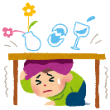
⑤ อาจมีสิ่งของร่วงหล่นลงมา หรือaftershocks(แผ่นดินไหวตาม)
เกิดขึ้น ไม่ควรรีบร้อนออกไปข้างนอกโดยไม่มีสติ

◎ในกรณีเกิดแผ่นดินไหวขณะที่อยู่นอกอาคารบ้านพัก:
หากเดินอยู่ใกล้ตึกอาคาร
เดินอย่างระมัดระวัง และใช้กระเป๋าป้องกันศีรษะ เพื่อป้องกันสิ่งของตกหล่นลงมา
เช่น กระจก หรือป้ายต่างๆ
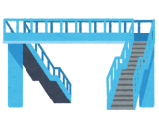

３

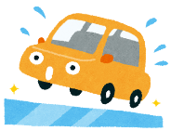
車の運転中には
①道路の左側に停車し、エンジンを切ってください。
②揺れがおさまるまで車の中で待っていてくださ い。
③キーを付けたままロックせずに徒歩で避難してください。

海や川の近くにいたら
・地震の後、津波が来ることがあります。
- すぐに高いところへ避難してください。
- 逃げる時は車に乗らず、走って逃げてください。

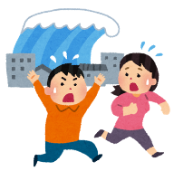

４
[J] ~ga itai desu.
→[T]。。。เจ็บ หรือปวด。。。
１１
ha
→ ฟัน

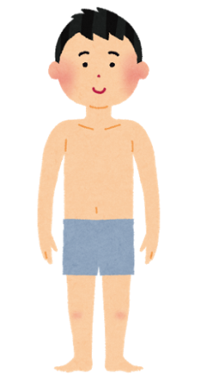
atama
→ ศีรษะ

me
→ ตา
nodo
→ ข้างในคอ

ude
→ แขน
onaka
→ ท้อง

te
→ มือ

ashi
→ขา หรือเท้า

mimi
→ หู
hana
→ จมูก

２５

〜が痛いです。
１１

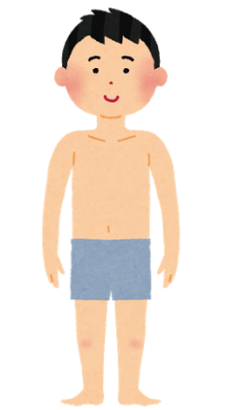
頭
目

のど

腕
お腹

手

足

耳
鼻

歯

２４

ในกรณีเกิดแผ่นดินไหวขณะขับรถยนต์ หรือยานพาหนะ
① ให้จอดรถชิดเลนซ้ายของถนน และดับเครื่อง

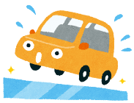
② อยู่ในรถจนกว่าแผ่นดินไหวจะหยุด

③ ให้ออกจากรถยนต์โดยเสียบกุญแจรถทิ้งไว้ ไม่ลอคประตู
และรีบเดินไปยังสถานที่หลบภัย

ในกรณีเกิดแผ่นดินไหวขณะอยู่ใกล้ทะเล หรือแม่น้ำ
・ อาจจะเกิดคลื่นชายฝั่ง(สีนามิ)
หลังจากแผ่นดินไหว
・ ให้รีบหนีขึ้นที่สูง หรือพื้นที่สูง
・ ในการขึ้นพื้นที่สูงให้เดินเท้า อย่าขับรถ

５

２〔台風〕

・日本では８月〜１０月に台風がたくさん来ます。
・強い風や雨が降るので外には出ないでください。
・風で窓が割れるかもしれないので、カーテンや雨戸を
閉めてください。
・外では物が倒れたり飛んできたりする危険があります。
外にいるときは近くの建物に入ってください。
・海、川、山の近くに行かないで
ください。

３〔大雨・洪水〕
- たくさんの雨が降ったとき、洪水や土砂災害（土石流、がけ崩れ）が起こる時があります。
- 山、川、池など危険な場所に近づかないでください。
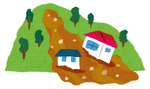

６

１０〔คำศัพท์ที่ควรรู้เพื่อใช้เวลาฉุกเฉิน〕
・[Japanese] Tasukete kudasai.
→[Thai] ช่วยด้วย
・[Japanese] Nihongo wo hanasu koto ga dekimasen.
→[Thai] พูดภาษาญี่ปุ่นไม่ได้
・[Japanese] Motto yukkuri hanasite kudasai.
→[Thai] ช่วยพูดช้าๆหน่อย
[J] ~wo yonde kuddasai
→[T] ช่วยเรียก 。。。
Keisatstu  →ตำรวจ | Shoubousha  →รถดับเพลิง | Isha  →หมอ
Kyu kyu sha  →รถพยาบาล | Takushii  →แท็กซี่
[J] ~wa doko desuka?
→[T] 。。。อยู่ที่ไหน
toire  → ห้องน้ำ | byouin  → โรงพยาบาล | ginkou  → ธนาคาร
hinanjyo  →สถานที่อพยพ | eki  →สถานีรถไฟ | yuubinkyoku  →ไปรษณีย์

[J] ~to renraku ga toritai desu.
[T] ต้องการติดต่อ。。。
kazoku  →ครอบครัว | tomodachi  →เพื่อน | kaisha  →บริษัทนายจ้าง | taishikan  →สถานทูต

２３
１０〔緊急時の言葉〕
・助けてください。
・日本語を話すことができません。
・もっとゆっくり話してください。

〜を呼んでください。
警察 | 消防車 | 医者
救急車 | タクシー

〜はどこですか？
トイレ | 病院 | 銀行
避難所 | 駅 | 郵便局

〜と連絡がとりたいです。
家族 | 友達
会社 | 大使館

２２

２〔ไต้ฝุ่น〕
・ ในช่วงเดือนสิงหาคม ถึง ตุลาคม มักจะมีพายไต้ฝุ่นบ่อยในประเทศญี่ปุ่น
・ ด้วยสภาวะลมแรงและฝนตกหนัก ควรอยู่ในที่พัก หรือที่ร่ม
・ด้วยความแรงกรรโชกของลม
อาจจะทำให้กระจกหน้าต่างแตกได้
ควรปิดผ้าม่านเพื่อป้องกันไว้อีกชั้นหนึ่ง
・ หากอยู่ข้างนอกตัวอาคาร ให้เข้าไปอยู่ในอาคารที่อยู่ใกล้ๆ
เพราะกระแสลมแรงอาจจะพัดพาวัตถุต่างๆ
ทำให้เกิดอันตรายต่อร่างกายได้
・ อยู่ห่างออกจากแม่น้ำ ทะเล และภูเขา
เพื่อป้องกันอุบัติเหตุจากธรร มชาติ
３〔พายุฝน หรืออุทกภัยน้ำท่วม〕
・หากฝนตกหนัก อาจจะทำให้เกิดน้ำท่วม ดินถล่มหรือ
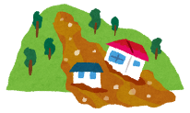
หินถล่มได้
・อยู่ห่างจากพื้นที่ภูเขา แม่น้ำ บ่อน้ำ

７

４〔避難勧告と避難指示〕

・台風、大雨、土砂災害が発生するおそれがある時、市町村長から避難勧告、避難指示、避難準備情報が出されます。
強制力弱い

強制力強い

８
９〔ฝากข้อความทางโทรศัพท์เมื่อเกิดภัยพิบัติ〕
・ เมื่อโทรศัพท์ไม่ค่อยมีสัญญาณ หรือติดต่อไม่ได้เนื่องจากภัยพิบัติ จะยังสามารถฝากข้อความได้ โดยวิธีดังต่อไปนี้
วิธีบันทึกข้อความ
- กด 171 แล้วกดโทรออก
- กด 1
- กดหมายเลขโทรศัพท์ พร้อมหมายเลขพื้นที่ (ในประเทศญี่ปุ่น)
- กด １และ ＃
- มีเวลา 30 วินาทีในการบันทึกข้อความ
- กด 9 และ ＃
วิธีฟังข้อความ
- กด 171 แล้วกดโทรออก
- กด 2
- กดหมายเลขโทรศัพท์ พร้อมหมายเลขพื้นที่ (ในประเทศญี่ปุ่น)
- กด １และ ＃
- ฟังบันทึกข้อความ
- กด 9 และ #

２１
９〔災害用伝言ダイヤル〕
・災害で電話がつながりにくい時に利用できます。
伝言を録音する
①の番号を押し、電話をする。
②を押す。
③自宅の電話番号を押す。（市外局番から）
④を押す。
⑤３０秒以内に話す。
⑥を押す。

伝言を再生する
①の番号を押す。
②を押す。
③自宅の電話番号を押す。（市外局番から）
④を押す。
⑤伝言を聞く。
⑥を押す。

２０

４〔คำแนะนำและคำสั่งในการอพยพ〕

・หากมีความเป็นไปได้ที่จะเกิดไต้ฝุ่น พายุฝน หรือดินถล่ม ผู้ว่าการเขตจะออกคำสั่งอพยพ หรือเตือนการอพยพ หรือเตรียมตัวอพยพ
ความฉุกเฉินในระดับต้น

ความฉุกเฉินในระดับสูง

９

５〔注意報・警報〕
・注意報…雨、風、津波が「危ない」というお知らせ。
・警報…雨、風、津波が「とても危ない」というお知らせ。

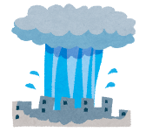

６〔ひょうご防災ネット〕
・携帯電話やパソコンに登録しておくと、緊急時に防災緊急情報が配信されます。

URL→ http://bosai.net/e/
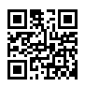
QRコード→

１０
2.ในกรณีไฟไหม้บ้าน
สถานีดับเพลิง คุณ
[J] 119-ban, shoubousyo desu.
Kaji desuka? Kyukyu desuka?
→
[T]119,สถานีดับเพลิง เกิดเหตุไฟไหม้ หรือต้องการรถพยาบาลมั้ยคะ/ครับ

[J]Kaji desu.
Gaikoku-jin desu. Yukkuri hanasite kudasai.
→[T]เกิดเหตุไฟไหม้ค่ะ/ครับ แต่ผม/ดิฉันเป็นชาวต่างชาติ ช่วยพูดช้าๆด้วย

[J]Basyo wa doko desuka?
→[T] คุณอยู่ที่ไหน
[J]◯◯chou □□banchi desu.
→[T]อยู่ที่◯◯โจ □□

[J]Nani ga moete imasuka?
→[T]ไฟไหม้อะไร
[J]◯◯ ga moete imasu.
→
[T] ไฟไหม้____ค่ะ/ครับ

[J]Watashi wa ◯◯ desu. Denwa bangou wa ☓☓☓—☓☓☓ desu.
→[T] ชื่อ ○○
หมายเลขโทรศัพท์ ☓☓☓
[J]Anata no namae to denwa bangou wo osiete kudasai.
→
[T]กรุณาบอกชื่อและเบ อร์โทรศัพท์ของคุณ

[J]Imakara sochira ni mukai masu.
→
[T]เราจะไปที่นั้นเดี๋ยวนี้ละค่ะ/ครับ

１９

②火事のとき
消防署 あなた
１１９番、消防署です。火事ですか、救急ですか？
火事です。外国人です。
ゆっくり話してください。
１

◯◯町□□番地です。
場所はどこですか？

◯◯が燃えています。
何が燃えていますか？

私は△△です。
電話番号は☓☓☓—☓☓☓です。
あなたの名前と電話番号を教えてください。

今からそちらに向かいます。

１８

５〔การแจ้งข่าว เตือนภัยทางสภาพอากาศ〕
・ข้อมูลเตือนภัย: จะเกิดพายุฝน ลมแรง หรือ คลื่นสีนามิ

・เตือนภัย: มีโอกาสสูงที่จะเกิดพายุฝน ลมแรง หรือ คลื่นสึนามิ

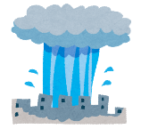

６〔ศูนย์ป้องกันภัยพิบัติในจังหวัดเฮียวโกะ〕

・ ลงทะเบียนออนไลน์ เพื่อรับข้อมูลการเตือนภัยพิบัติได้โดยตรง ผ่านทางมือถือ
หรือคอมพิวเตอร์ ที่ตามลิ้งค์ข้างล่าง

URL: http://bosai.net/
QR code:

１１

７〔災害に備えて〕
・近くの避難所を確認しておきましょう。
・避難場所…学校や公民館
場所が分からない場合は役場の人に聞き、
必ず確認しておきましょう。
・地域のイベントに参加して近所に知り合いをつくって
おきましょう
・非常時持ち出し袋（逃げる時に持っていく物が入った袋）を準備しておきましょう。
（例）貴重品（お金、通帳）、パスポート、薬、水、食べ物、タオル、携帯電話、在留カードなど
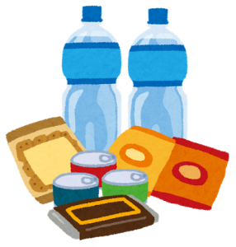

１２
〔１１９〕
1.ในกรณีฉุกเฉิน เช่น กรณีเจ็บป่วยหรือได้รับบาดเจ็บ
สถานีดับเพลิง คุณ
[J] 119-ban, shoubousyo desu.
Kaji desuka? Kyukyu desuka?
→
[T] 119,สถานีดับเพลิง
เกิดเหตุไฟไหม้
หรือเกิดเหตุฉุกเฉินคะ/ครับ
[J]Kyukyu desu.
Gaikoku-jin desu. Yukkuri hanasite kudasai.
→
[T]เกิดเหตุฉุกเฉินค่ะ/ครับ ต้องการรถพยาบาล แต่ผมดิฉันเป็นชาวต่างชาติ ช่วยพูดช้าๆด้วย

[J]Dousare masitaka?
→
[T] เกิดอะไรขึ้น

[J]Byouki(Kega) desu. 〜ga ◯◯no youna zyoutai desu.
→
[T] ผม(หรือคนอื่น)
ป่วย(มีบาดแผล) (บรรยายสถานการณ์)

[J]Basyo wa doko desuka?
→
[T] คุณอยู่ที่ไหน

[J]◯◯chou □□banchi desu.
→
[T] อยู่ที่◯◯โจ □□บันชิ
[J]Anata no namae to denwa bangou wo osiete kudasai.
→[T]
กรุณาบอกชื่อและเบอร์โทรศัพท์

[J]Watashi wa ◯◯ desu. Denwa bangou wa ☓☓☓—☓☓☓ desu.
→[T] ชื่อ ○○
หมายเลขโทรศัพท์ ☓☓
[J]Imakara sochira ni mukai masu.
→[T]เราจะไปที่นั้นเดี๋ยวนี้ล่ะค่ะ/ครับ

１７
〔１１９〕
- 救急のとき…急病や大けがのとき。
消防署 あなた
救急です。外国人です。ゆっくり話してください。
１１９番、消防署です。火事ですか、救急ですか？
１

病気(ケガ)です。〜が◯◯のような状態です。
どうされましたか？

◯◯町□□番地です。
場所はどこですか？

私は△△です。
電話番号は☓☓☓—☓☓☓です。
あなたの名前と電話番号を教えてください。

今からそちらに向かいます。

１６

７〔การเตรียมตัวสำหรับภัยพิบัติ〕

・ ตรวจสอบพื้นที่หรือสถานที่อพยพที่ใกล้ที่สุด

・ สถานที่อพยพ: โรงเรียน และ สถานที่ราชการ
*หากไม่ทราบสถานที่อพยพ ควรสอบถามเจ้าหน้าที่รัฐท้องถิ่นหรือคนดูแลอาคารบ้านพักไว้ล่วงหน้า

・เข้าร่วมกิจกรรมของชุมชน เพื่อสร้างเครือข่ายอันดีกับเพื่อนบ้านในชุมชน

・ควรจัดเตรียมกระเป๋าฉุกเฉินสำหรับการอพยพ โดยบรรจุของใช้ที่จำเป็นในกรณีฉุกเฉิน
*เช่น ทรัพย์สินมีค่า (กระเป๋าสตางค์ สมุดบัญชีธนาคาร)
หนังสือเดินทาง ยารักษาโรค น้ำดื่ม อาหารแห้ง ผ้าขนหนู โทรศัพท์มือถือ
บัตรประจำตัวชาวต่างชาติ และอื่นๆ
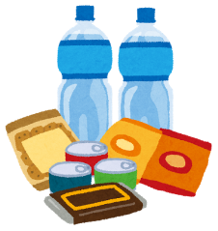

１３

８ 緊急通報番号
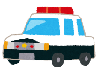  警察  電話  １１０ | ・事件、事故にあったとき  ・交通事故  ・どろぼうの被害にあったとき
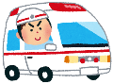  救急車  電話  １１９ | ・急病や大ケガのとき  ※軽いケガや病気のときは救急車を使わないでください
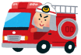  消防署  電話  １１９ | ・救助や火事のとき
・救急車の電話は無料で２４時間つながります。局番なしで電話をかけてください。
・いつ、どこで、何があったのか、どんな状態なのか、あなたの名前と場所と電話番号を伝えてください。

１４

８ หมายเลขโทรศัพท์ฉุกเฉิน
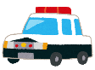  ตำรวจ  หมายเลขโทรศัพท์  １１０ | ・ในกรณีเกิดอุบัติเหตุ หรือปัญหา  ・อุบัติเหตุทางจราจร  ・โดนลักขโมย หรือถูกทำร้ายร่างกาย
รถพยาบาล  หมายเลขโทรศัพท์  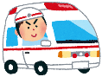  119 | ・ในกรณีเจ็บป่วยหนักหรือบาดเจ็บสาหัส  *ไม่ควรติดต่อรถพยาบาลในกรณีเจ็บป่วยไม่สบายเล็กน้อยหรือบาดแผลเล็กน้อย ติดต่อในกรณีฉุกเฉินและจำเป็นเท่านั้น
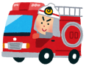  รถดับเพลิง  หมายเลขโทรศัพท์  119 | ・ในกรณีเกิดไฟไหม้ หรือต้องการกู้ชีพ
・ติดต่อรถพยาบาลสามารถโทรได้ฟรี ตลอด 24 ชั่วโมง กดโทรออกได้โดยไม่ต้องใส่หมายเลขพื้นที่
・ให้เตรียมบอกรายละเอียด เช่น เกิดอะไรขึ้น ที่ไหน เมื่อไหร่ สถานการณ์ปัจจุบันเป็นอย่างไร รวมถึงการบอกชื่อ ที่อยู่ และหมายเลขโทรศัพท์

１５

